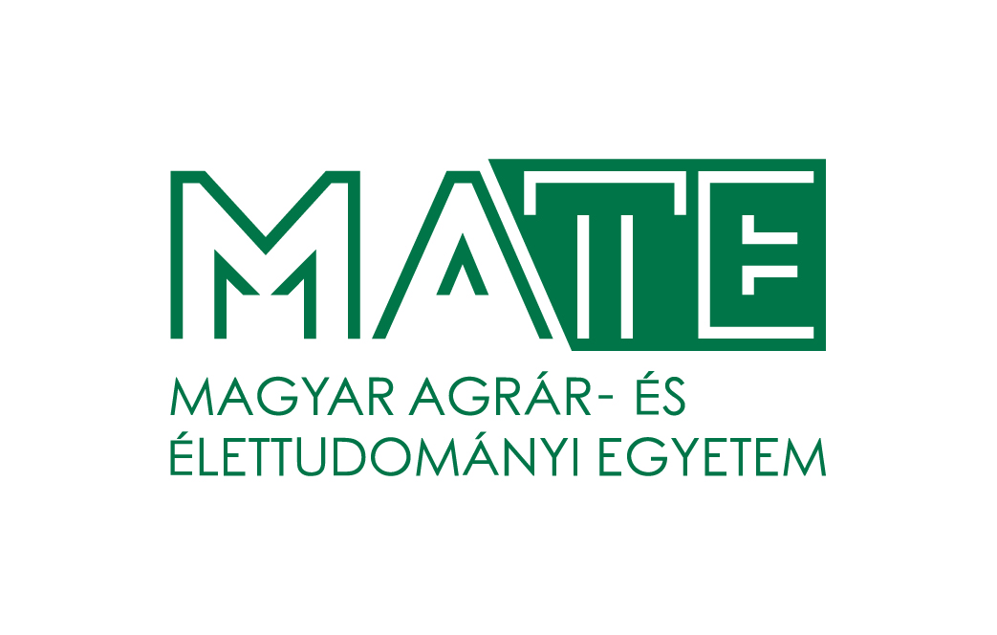
Kedves Munkatársaink, kedves Hallgatók!
A Kaposvári Campus Agrár- és Környezettudományi Tudományos Diákköri Tanácsa 2021. március 26-án, csütörtökön tartja online Diákköri Konferenciáját, melyre szeretettel meghívjuk.
A konferencia az alábbi linken érhető el:
https://elearning.szie.hu/mod/bigbluebuttonbn/view.php?id=287651
Agrár- és Környezettudományi Tudományos Diákköri Konferencia
2021. március 26.
10.00 | Megnyitó, köszöntő (online)
10.00–10.15 | Szekcióbevezető, technikai információk
10.15–10.35 | Budavári Noémi | Különböző talajok szupresszivitásának vizsgálata gyökérgubacs-fonálféreg (Meloidogyne spp.) fertőzéssel szemben
 | Témavezető | Boziné Pullai Krisztina PhD hallgató  MATE, Növénytudományi Doktori Iskola
10.30–10.55 | Dencs Veronika Sára | A különböző életkorban alkalmazott magas környezeti hőmérséklet hatásának vizsgálata növendéknyulakon
 | Témavezető | Dr. Matics Zsolt, egyetemi tanár  Dr. Gerencsér Zsolt, tudományos főmunkatárs
10.55–11.20 | Nagy Renáta | Az ellést követő időszakban alkalmazott folyékony takarmánykiegészítők hatása a tejelő tehenek termelésére, egészségi állapotára és termékenyülésére
 | Témavezető | Dr. Tóthi Róbert, egyetemi adjunktus
11.20–11.45 | Rapai András | Csőrkoptató anyag használatának vizsgálata a különböző genotípusú tojóhibridek esetén
 | Témavezető | Dr. Farkas Tamás Péter tanszéki mérnök
11.45–12.10 | Seres Mátyás | A klímaváltozásra adott válasz a tyúktenyésztés területén egy hazai, innovatív baromfinemesítő cég szemszögéből
 | Témavezető | Prof. Dr. Sütő Zoltán egyetemi tanár  Garamvölgyi Erik, PhD-hallgató  Búza György, cégtulajdonos, Bábolna TETRA Kft.
12.10-12.35 | Hahn László | A városterjedés mértékének hatása vidéki területeken
 | Témavezető | Dr. Szabó Kinga egyetemi adjunktus  Dr. Csonka Arnold egyetemi docens
12.40 | Eredményhirdetés

Kérjük, tisztelje meg rendezvényünket jelenlétével és kérdéseivel!
Üdvözlettel:
Dr. Halas Veronika Nagyné Dr. Kiszlinger Henrietta
AK TDT elnöke AK TDT titkára

